Powiatowy Urząd Pracy w Płońsku
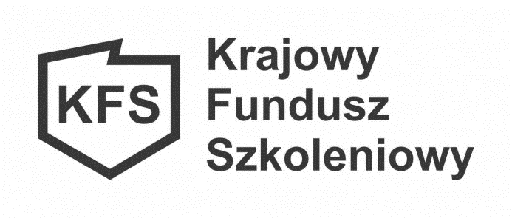
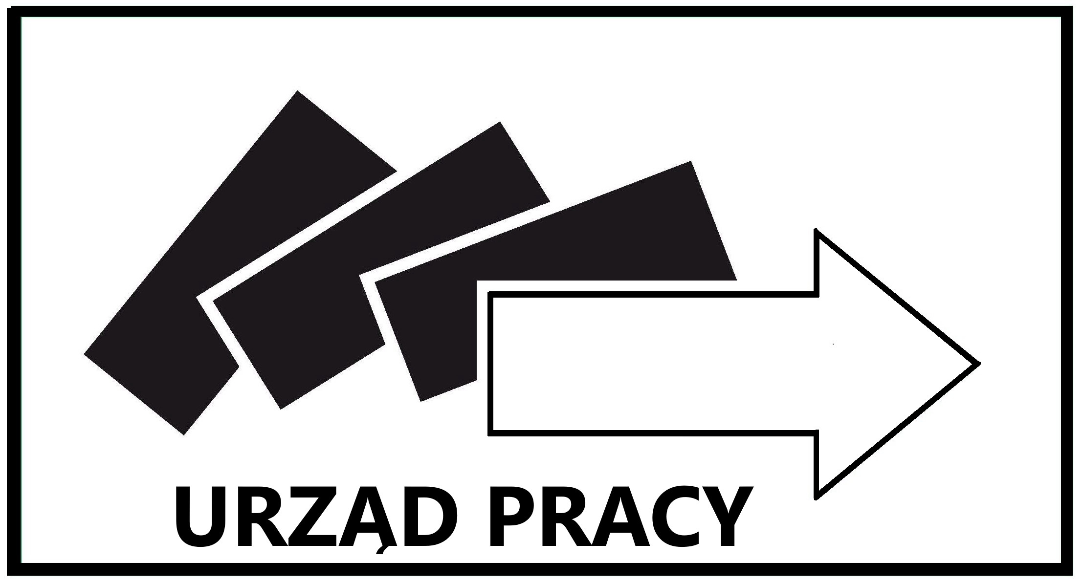
………………………………..
(miejscowość, data)

........................................................
(pieczęć firmowa Organizatora PSU)

Powiatowy Urząd Pracy w Płońsku
Wniosek
o refundację kwoty świadczeń pieniężnych wypłaconych bezrobotnym z tytułu wykonywania prac społecznie użytecznych za miesiąc ………………………. 2024 r.

Na podstawie art. 73a ustawy z dnia 20 kwietnia 2004 r. o promocji zatrudnienia i instytucjach rynku pracy zwracam się z wnioskiem o refundację świadczeń pieniężnych wypłaconych bezrobotnym z tytułu wykonywania prac społecznie użytecznych. Wniosek dotyczy porozumienia numer UmPSU/24/................... zawartego w dniu ................................ 2024 r.
Rozliczenie finansowe wynagrodzeń bezrobotnych wykonujących prace społecznie użyteczne
za okres od …………………… do ………………….
Lp. | Imię i nazwisko bezrobotnego | Ilość przepracowanych godzin przez osobę bezrobotną | Kwota do refundacji za godzinę pracy | Ogółem do refundacji
Razem:

Ogółem do refundacji (słownie w złotych):…………………………………………………………………………………...... …………………………………………………………………………………………………………………………………….
……………………………………………………………………………………………………………………………………………………..
(Nazwa banku i nr konta)

Załączniki:
- Kserokopie list obecności osób bezrobotnych wykonujących prace społecznie użyteczne.
- Kserokopie list wypłat osób bezrobotnych bez prawa do zasiłku, którym wypłacono świadczenie za wykonywanie prac społecznie użytecznych, z podaniem jego wysokości.

Uwaga! Wszystkie kserokopie dokumentów należy potwierdzić za zgodność z oryginałem (pieczęć firmowa i podpis osoby potwierdzającej).

.............................................................
(podpis i pieczątka imienna
osoby upoważnionej)

…………...................................... (miejscowość, data)

………...........................................................
(pieczęć firmowa Organizatora PSU)

EWIDENCJA WYKONYWANIA PRAC SPOŁECZNIE UŻYTECZNYCH
w okresie od …………………… do ………………….

Lp. | Imię i nazwisko | Numer PESEL | Miejsce wykonywania prac społecznie użytecznych | Ilość godzin przepracowanych przez osobę bezrobotną | Kwota wypłaconych świadczeń pieniężnych
Razem:

..............................................................
(podpis i pieczątka imienna
osoby upoważnionej)

…………...................................... (miejscowość, data)

……….........................................................
(pieczęć firmowa Organizatora PSU)

ZAŚWIADCZENIE O WYSOKOŚCI OSIĄGNIĘTEGO PRZYCHODU
W MIESIĄCU………………… 2024 r. Z TYTUŁU WYKONYWANIA PRAC
SPOŁECZNIE UŻYTECZNYCH

W okresie od ................................ do ........................... 2024 roku,
Pan / Pani ........................................................................................
ur. ....................................... w ........................................................
pesel……………………………………………………………….
adres……………………………………………………………….
wykonywał/a prace społecznie użyteczne, o których mowa w art. 73a ustawy z dnia 20 kwietnia 2004 r. o promocji zatrudnienia i instytucjach rynku pracy, osiągając łączny przychód w wysokości ………………… złotych (słownie……………………………...………………………………………).

.............................................................
(podpis i pieczątka imienna
osoby upoważnionej)

